表单类常见故障排查与功能调试
阅读本文前需要您对表单组件有最基本的了解，可前往[组件文档-表单](http://xft-demo.cmburl.cn/XFTPRO-DOCS/pc/form/form)查看。

本文内容
本文主要对表单类组件常用功能配置后出现异常进行排障引导说明，遇到类似问题，可参考各功能版块排障思路进行分析，快速定位问题。

表单调试技巧概述
在前一章节我们探讨了处理表格问题的调试策略，现在转向表单类组件的故障排查，同样重要的是掌握一些调试方法。在此，我们重点介绍两种实用的调试技巧：
- 开启表单组件的**运行态调试模式**，查看表单数据域的动态变化。
- 使用文本组件**实时展示**关注的变量或者表达式。

表单组件运行态调试模式
表单的调试模式**适用于观察表单域的动态变化情况**，**注意是表单域而不是上下文数据域**，这两者的区别，具体可以参考文档 [变量一本通之组件默认值配置：data、initialValues、initialValue](./images/img_6785015161029722744.png)。
1、首先我们需要选中【表单】组件，找到右侧的【属性】面板，开启【运行态调试模式】。
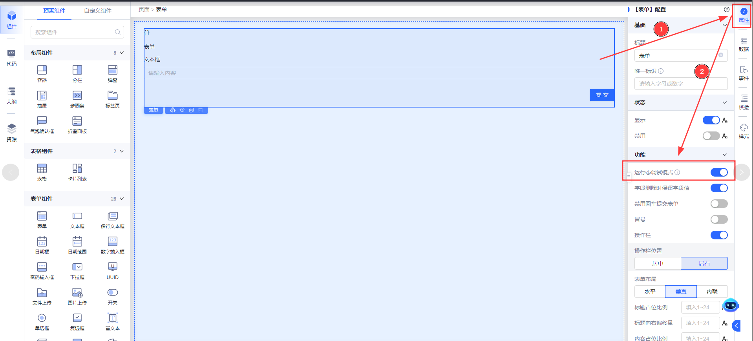
2、在预览模式下，每当表单元素的值有所改动，或是通过事件触发的形式调用表单组件方法来修改表单数据时，表单顶部会即时显示当前所有表单字段的详细数据。**但请注意，使用事件操作【更新数据域】来变更的变量不会在此显示。**
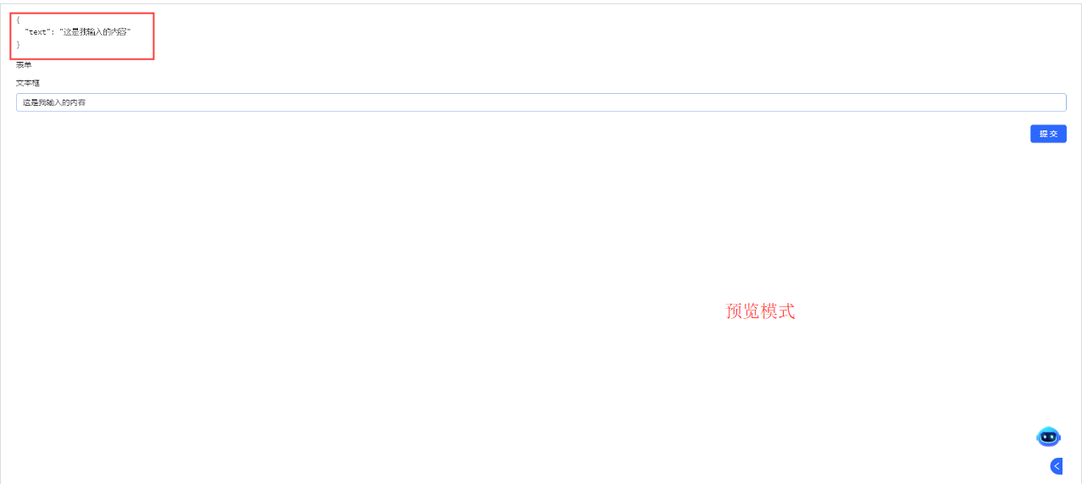

文本组件调试
从上一节的讲解中，我们了解到表单组件实际上是有两层域的，表单域和上下文数据域。尽管**表单组件的调试模式可以揭示表单域的动态，但无法直接展示上下文数据域**。在这种情况下，一个实用的策略是**利用文本组件作为可视化工具**，它可以用来实时显示你关注的变量或表达式的值，从而同时监控两层数据域的变化。
场景示例：
1、表单组件内部放置一个文本框字段名为text,一个文本组件文本内容是${text}。通过修改输入框的值，可以直观地看到文本组件是如何实时响应并反映**表单域的动态更新的**，你会发现文本内容会随之同步变化。
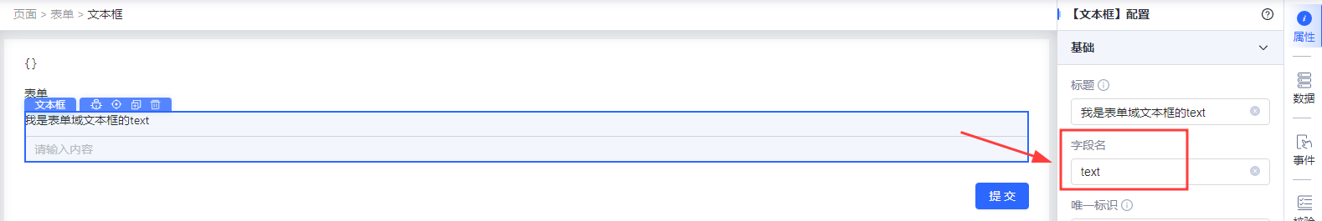
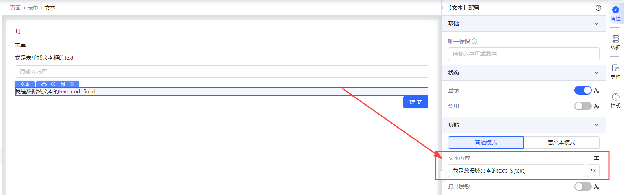
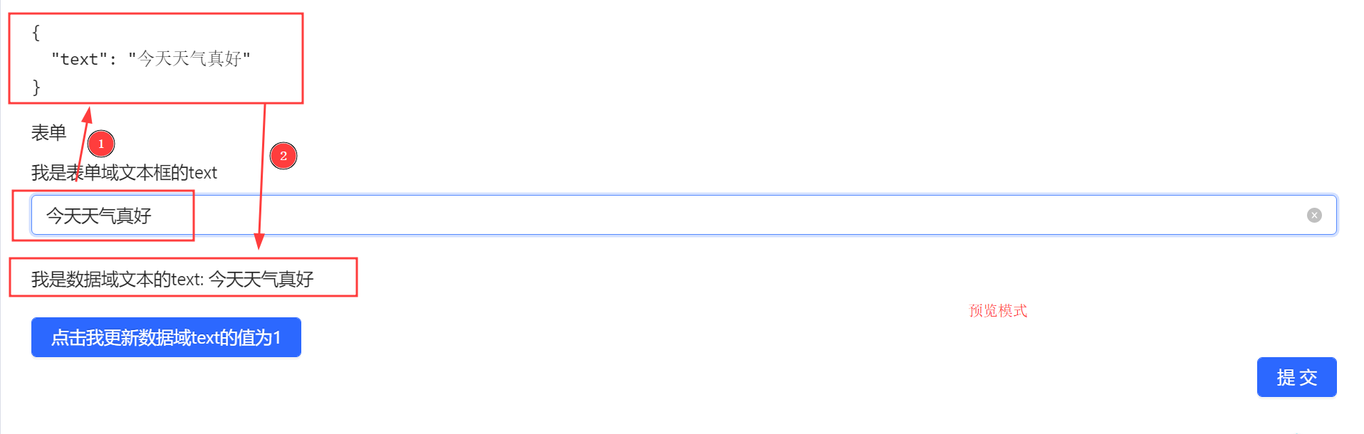
2、点击按钮，使用【**更新数据域**】来修改变量text的值，此过程虽然不会直接影响表单字段或输入框的显示，**但值得注意的是，文本组件却能即时反映出数据域的动态变化**，其内容会随之更新。
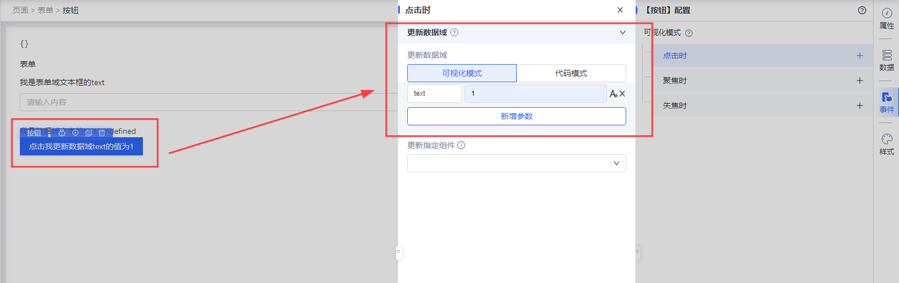
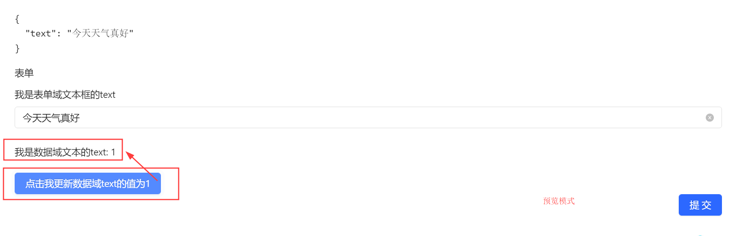

前端回显配置类不生效

显隐、禁用等控制不生效
**常见问题表现形式：** 通过变量或者表达式来控制表单类组件的显示或者隐藏状态不生效。
**排查思路**：组件的**显隐控制常常与组件间的交互联动相伴发生，**这使得我们能从**组件交互的角度**进行问题排查，在此过程中，我们可以利用**表单的调试技巧**。由于表单组件的显示或隐藏状态可能取决于表单内的变量，也可能是由上下文数据控制的。因此，我们可以运用**文本组件调试**的策略，来检验控制变量的表达式是否正确无误。

表单项label不回显
**常见问题表现形式**：当我们从左侧组件面板中选择了某个表单项组件拖入到页面后，会发现无论怎么配置他的标题，它的标题都无法被展示出来。
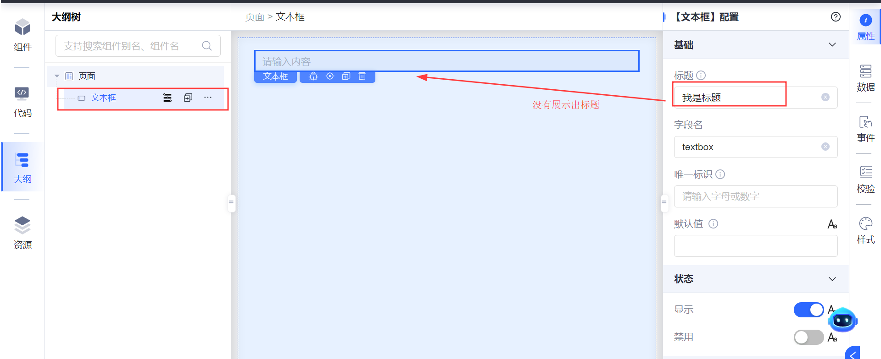
**排查思路：** 表单项不展示label的原因有两种：
- 表单项没有设置标题。
- 表单项没有放入表单组件内进行使用。
为确保正确使用，首先需要先选中组件并查看其【大纲】，确保表单项组件已嵌套在表单组件中。若未发现此情况，需亲手动将表单项组件拖曳到表单组件内，以保证其功能正常发挥。
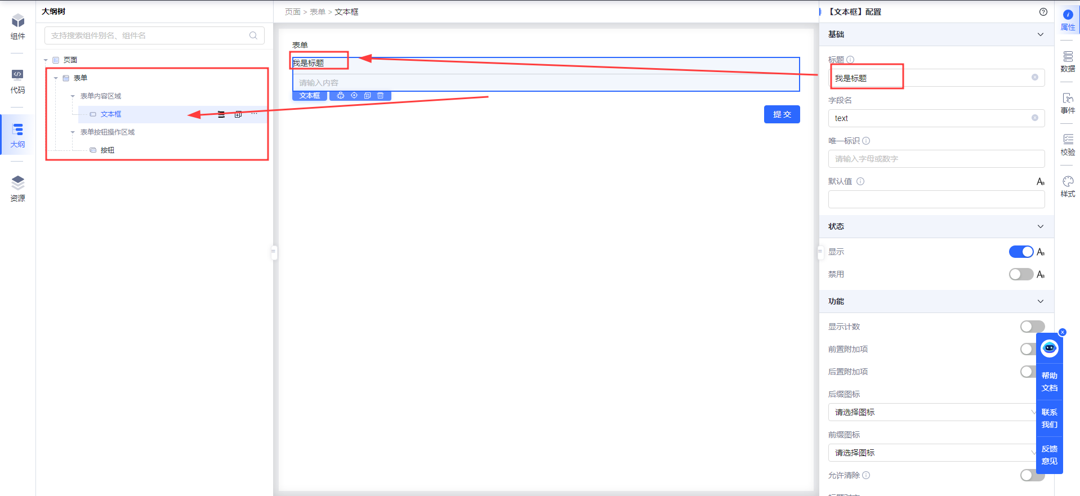

表单项脱敏不生效
**常见问题表现形式：** 当我们给一部分表单项设置了脱敏时，在预览模式下发现输入的内容未被脱敏处理。
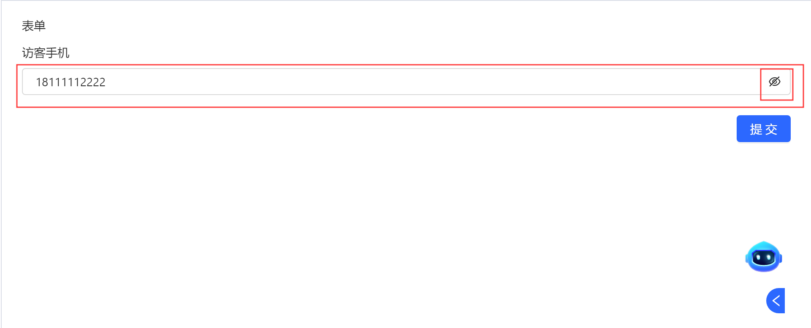
**排查思路：**如果启用了脱敏功能却未见效果，很可能是因为您选择了【自定义】模式，但**未提供相应的自定义脱敏规则**，这导致脱敏操作无法正常进行。
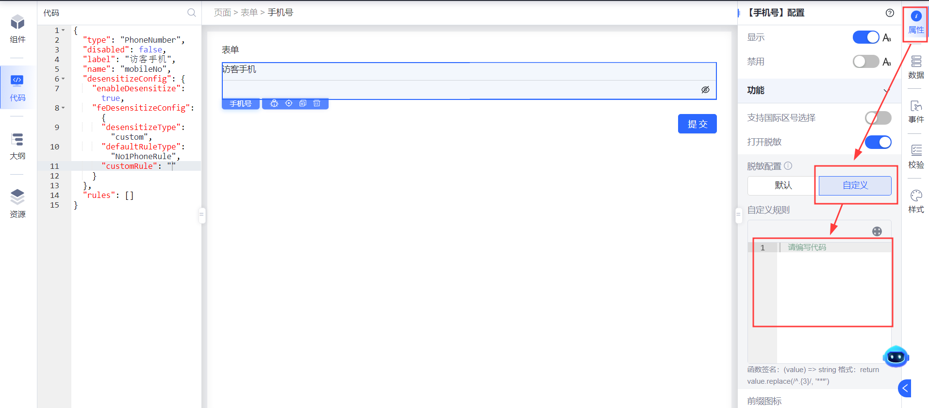

校验不生效
**常见问题表现形式：** 给表单项设置校验规则后，提交表单时校验不生效。
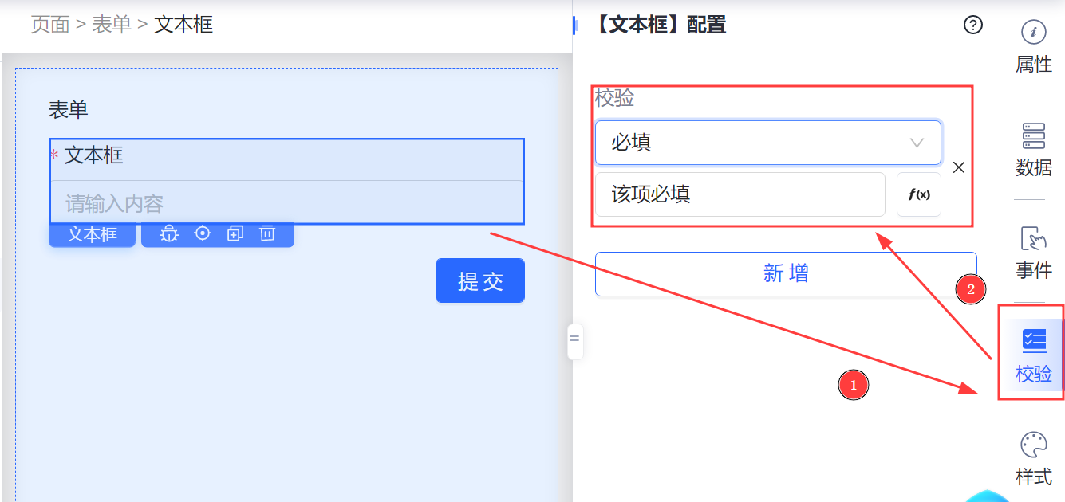
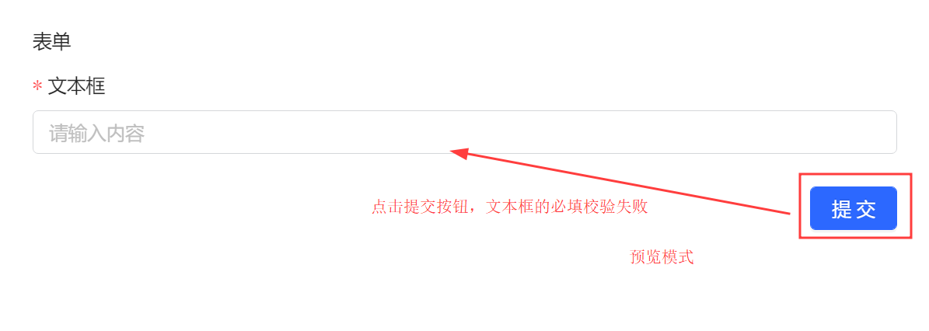
**排查思路：**
1、表单项应当嵌套在表单组件之中，这样才能确保在提交表单时才会触发表单项的校验。
2、在提交按钮的事件处理中，需要确保包含了【调用组件方法】-表单的【校验】/【提交】方法。如图所示，如果仅配置了一个接口而缺失了校验步骤，那么点击按钮时，表单将不会进行自动校验。
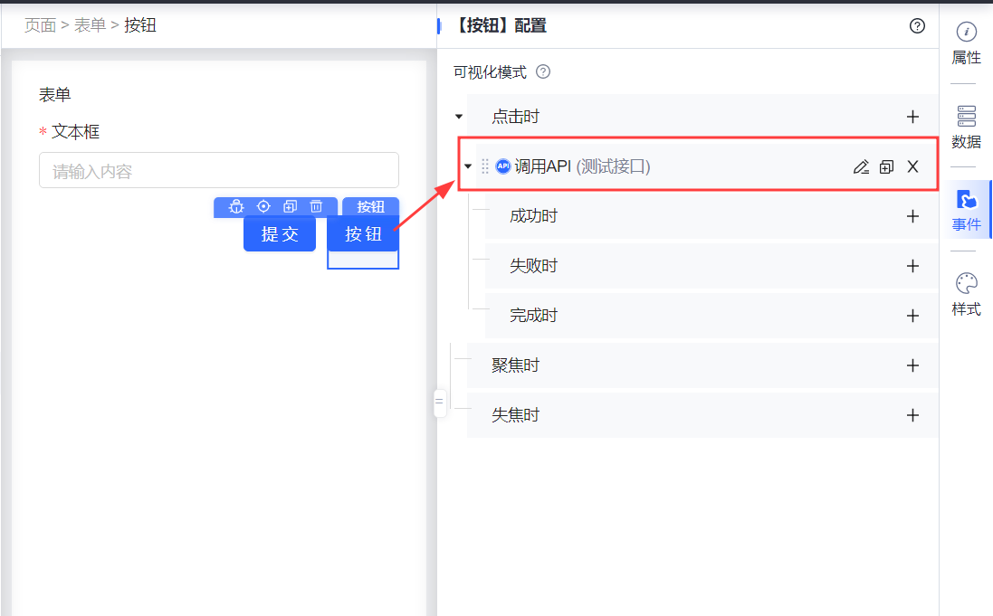
**常见问题表现形式：** 表单组合校验不生效。
**排查思路：**
1、验证规则的**编写格式需遵循特定规范**，与常规表达式略有不同。在这里，**不需要使用${}包裹**，应当直接写为"a>1&&b!=2"。
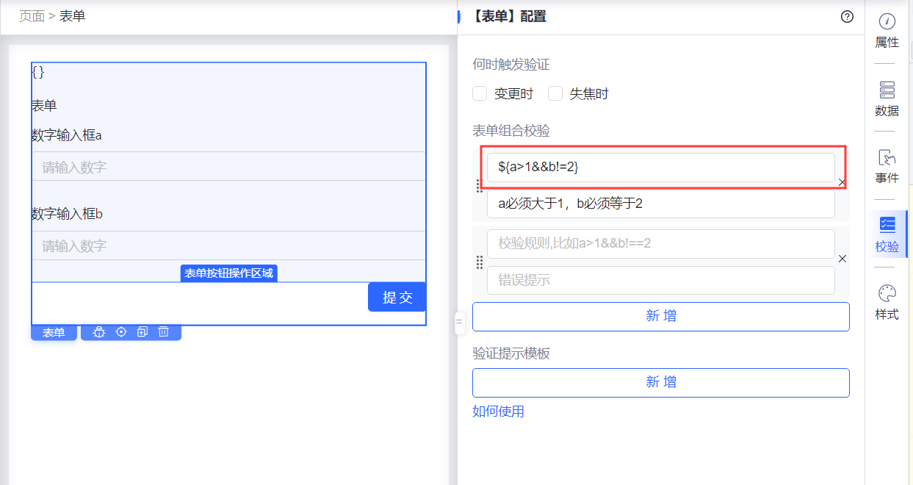
2、如果遇到**验证规则表达式错误**，可以**利用文本组件来实时查看规则表达式的值**。在这种情况下，正确做法是在文本组件中使用${}来包裹表达式，以便正确地引用和显示其值。
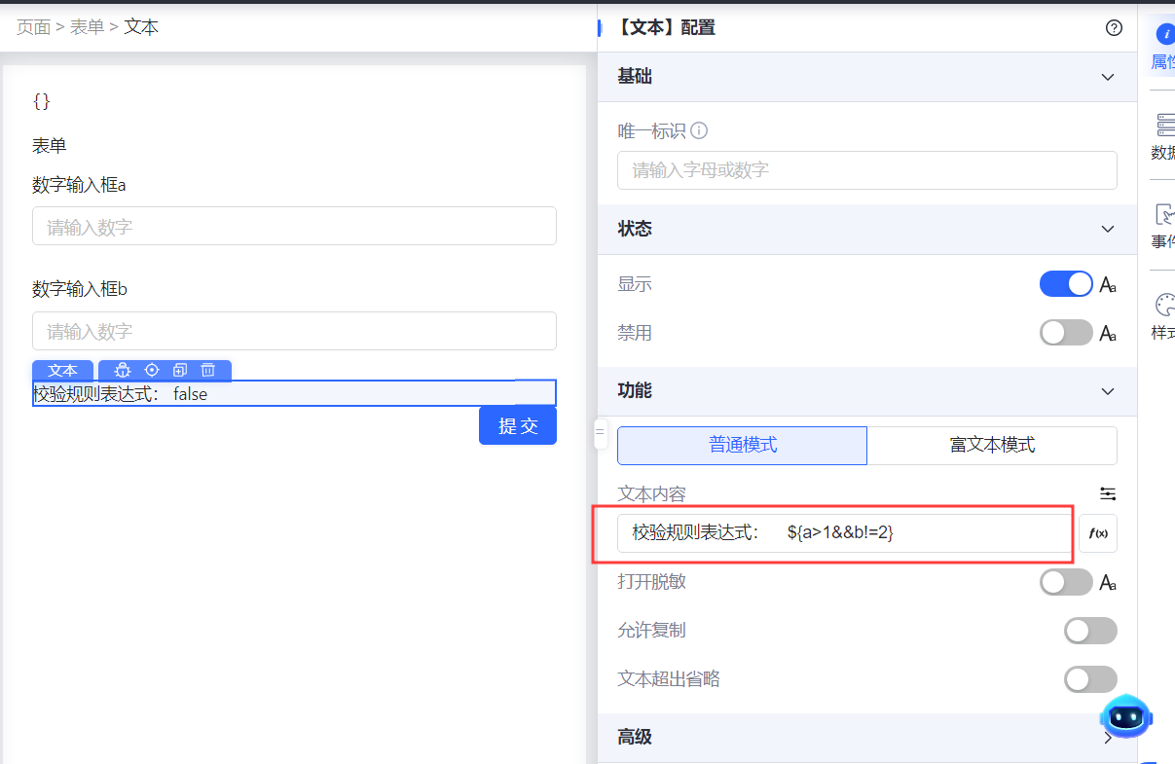
3、**注意：在表达式中，不支持直接使用>=或<=这样的比较操作符，应将其转换为组合使用">“或”==“以及”<“或”==“，例如写成”>“或”==“的组合或”<“或”=="的组合。**

组件渲染异常

场景一：下拉框、选择器、文本框等组件渲染出错
**常见问题表现形式：** 表单（表单项）组件在预览时组件出现显示异常，并伴有【组件渲染出错】。
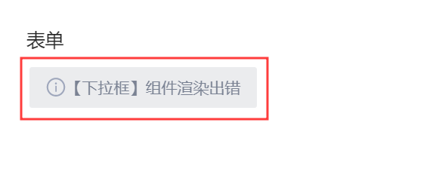
**排查思路：**
- **组件的数据源异常**
- **组件取值异常**

数据源异常
下拉框、选择器等组件支持配置数据来源，数据来源可归为以下几类，分别是：API接口、模型、静态数据。
**排查思路：**
- API接口/模型调试是否异常？返回的数据是否满足组件本身所需的字段和格式要求？。
- 静态数据源通过动态取值的方式获取时，值格式是否满足组件本身所需的字段和格式要求，取值表达式是否有异常？
接下来我们**重点讲解一下静态数据源的排障**，当使用静态数据作为组件的数据源而引发渲染错误，通常是因为尝试动态获取的值存在问题。问题可能源自这两个方面：一是静态数据的值异常，二是动态获取过程中的错误。因此，排查应集中在这些值的来源和处理上。
**静态数据排障**
**排查思路：**
- 动态取值时，options字段前面是否添加了$$符号解析后面的表达式？
- 该变量的值异常，比如值类型不符合组件要求。
- 该变量的取值表达式解析异常。
**1、值异常**
由于下拉框和选择器的数据源通常以数组形式存在，文本组件无法直接呈现这类结构。为进行有效调试，你可以**运用TOJSON()函数**，**将数组转换成可读的JSON字符串，并通过文本组件展示**。这样有助于检查变量的值类型，如果值是字符串、数字等非数组类型，就可能导致渲染错误。
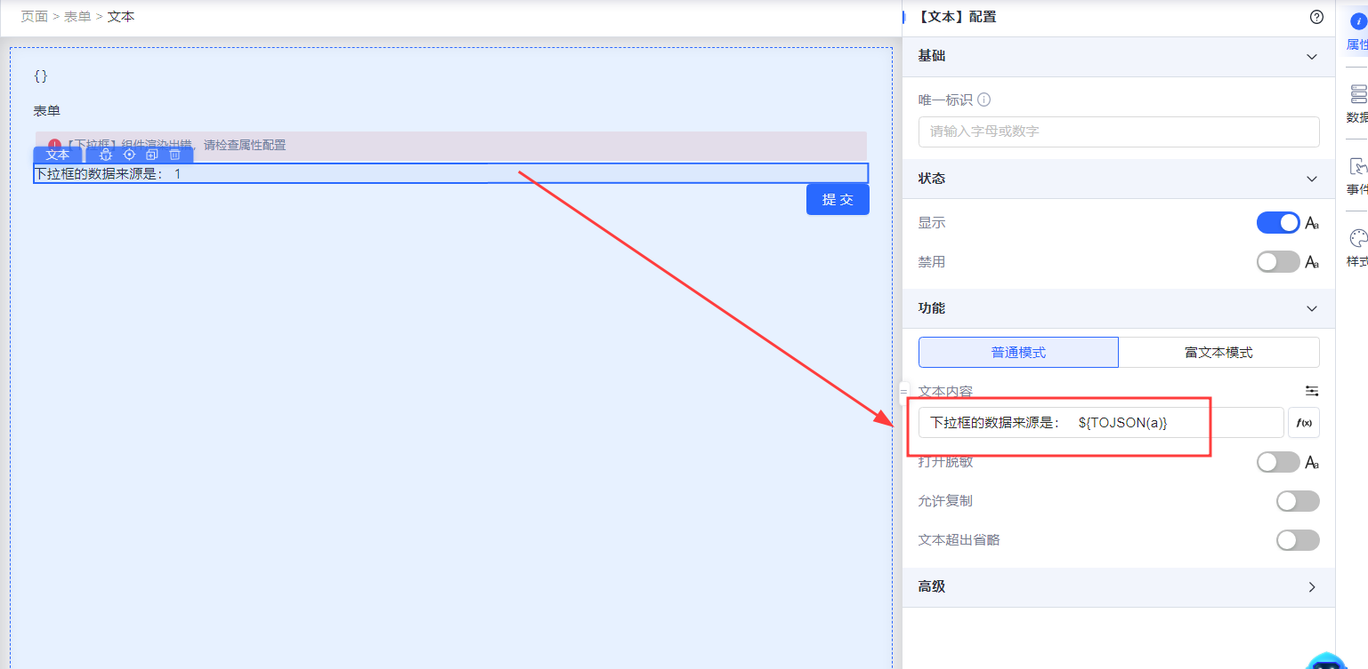
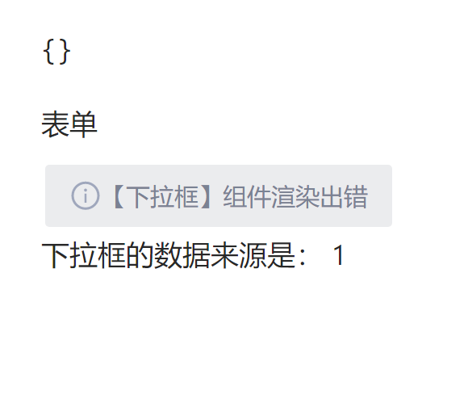
**2、取值表达式解析异常**
通常，我们直接使用变量名（如：a）来获取值，但这种方法适用于层次结构简单的数据。面对层次复杂的变量，我们会采用点号连接的链式取值法，如：a.b。然而，一旦在链式路径中的任何一个层级变量未定义，就会引发表达式解析异常，进而导致组件的渲染失败。
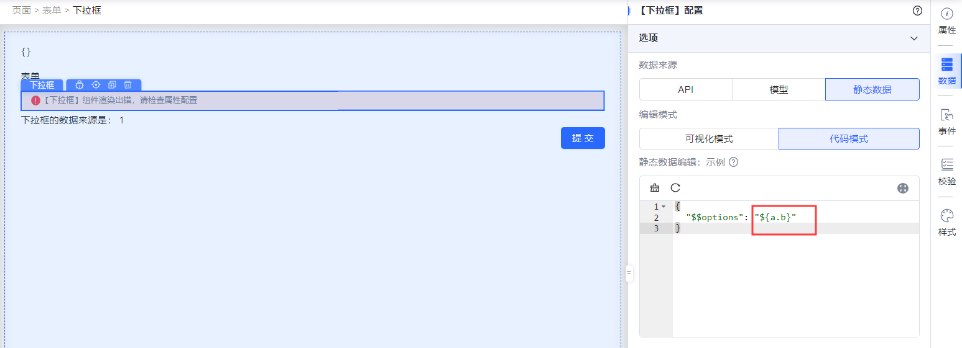
为确保链式取值在遇到潜在的未定义变量时避免抛出错误，可以**使用可选链操作符(?.)**。例如，写成${a?.b?.c}，这样如果a、b或c中的任何一项不存在，表达式将不会尝试访问后续的属性，而是返回undefined，从而防止解析错误并保证组件的正常渲染。
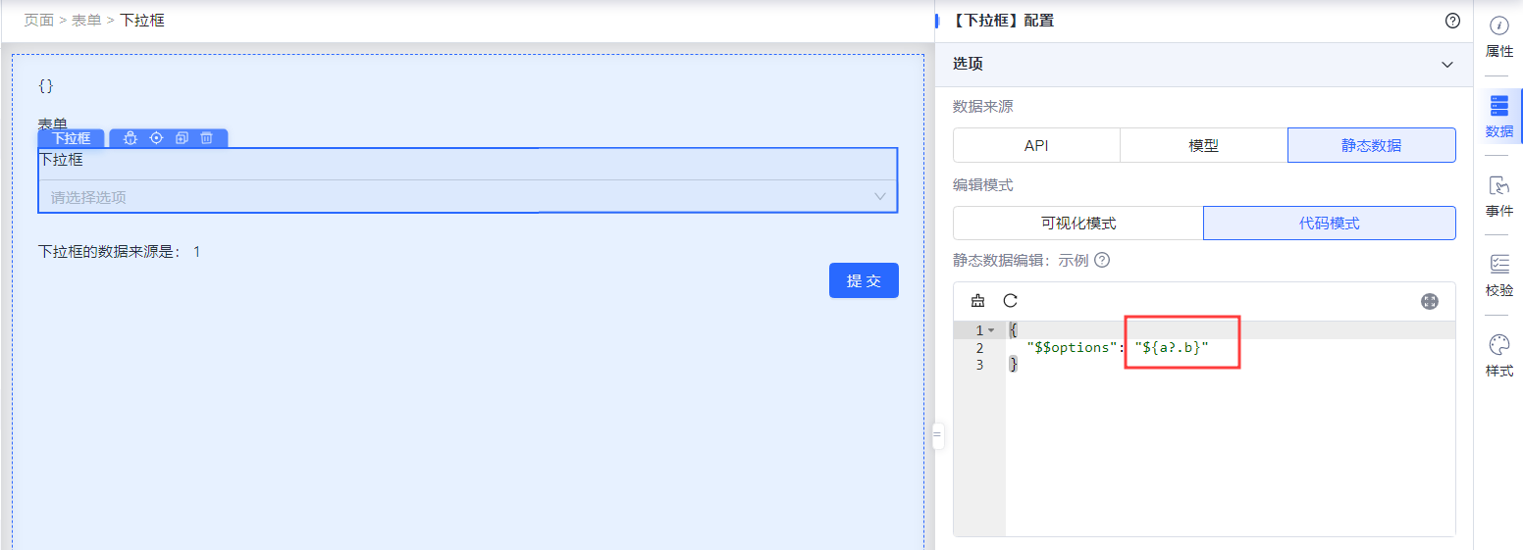

组件取值异常
除了数据源的问题，我们还需关注组件自身的取值异常，比如表单项的默认值设定或文本组件的文本内容配置，这些都可能出现错误情况。
**排查思路：**
- 如果组件值不符合组件特定的格式或类型要求，比如在下拉框或选择器等组件中，也会导致问题发生。
- 取值的表达式解析异常。

场景二：下拉框、选择器等组件选择异常
**常见问题表现形式**：**在使用下拉框或选择器等组件时，选项列表显示为"暂无数据"。**
**排查思路：** 选项列表数据就是组件配置的数据来源，所以可以从数据来源入手排查。
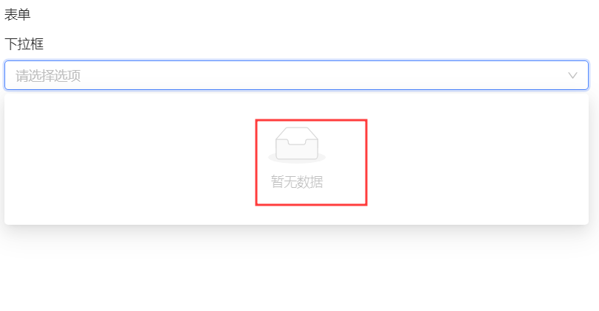
**常见问题表现形式：当选项列表显示正常，但选中状态出现异常。**
**排查思路：**以下图为例，选中选项二，但是选项一也处于被选中状态，这种情况大概率是选中项的处理或绑定出现了问题，比如可能**存在重复的选项value**，选项值就是数据源发生了异常。
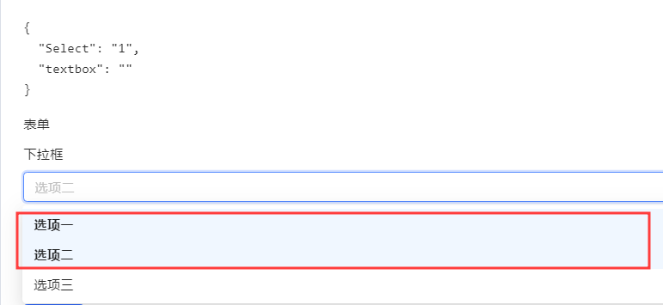

场景三：组合输入组件渲染异常
**常见问题表现形式：当点击组合输入组件的新增按钮时，组件无法正常显示并伴有【组件渲染出错】。**
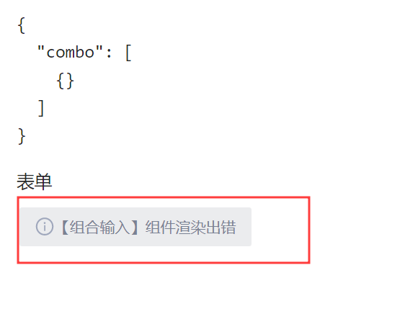
**排查思路：我们需要特别注意的是，组合输入组件内部不能自行嵌套容器、分栏等布局组件。** 所以我们需要核实组合输入组件的表单项布局配置。
1、选中【组合输入】组件，【点击配置】表单项组合。
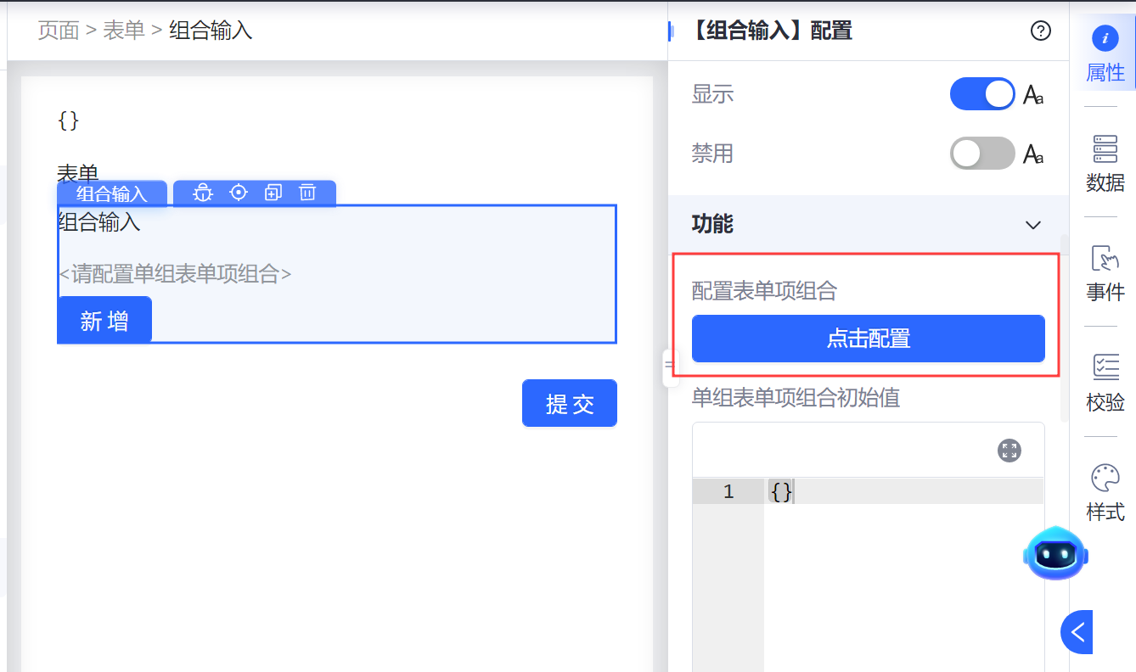
2、查看左侧的【大纲】视图，确保其中的布局**没有出现**类似下面示例的异常情况。
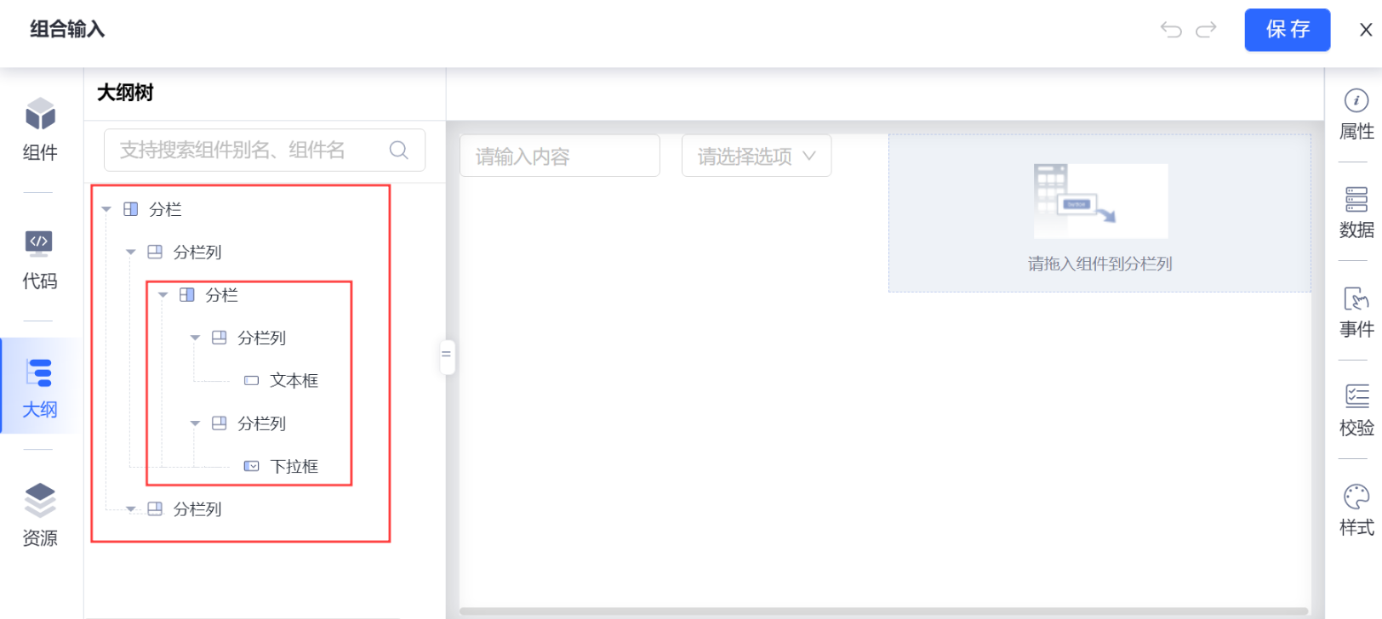
**常见问题表现形式：点击组合输入组件的新增按钮时,重复出现表单组合项,或者没有反应。**
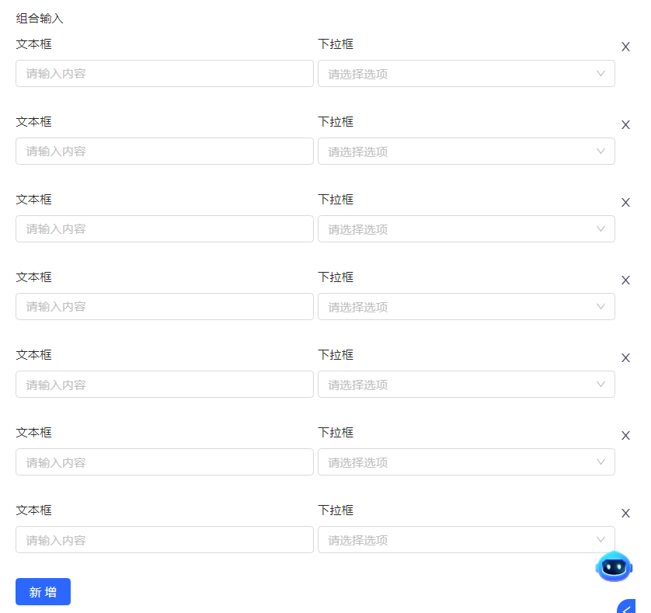
**排查思路：**组合输入组件要求的值格式是一个**数组类型**，当值类型不符合数组类型时，而是字符串、数字等非数组类型时，就会引发显示问题。

上传文件\\图片异常

文件、图片上传标红或undefined
**原则一：所有表单项必须放到****表单组件内****使用！！！**
**原则二：凡是有接口参与的功能，以接口的执行情况作为排障的第一思路！！**
**原则三：不同的表单项有不同的数据结构！！**
<table>
<tr>
<th width="117" verticalAlign="top" colwidth="117" style="">组件</th>
<th width="638" verticalAlign="top" colwidth="638" style="">报错类型/图片</th>
<th width="325" verticalAlign="top" colwidth="325" style="">问题核心</th>
</tr>
<tr>
<td width="117" verticalAlign="middle" rowspan="2" colwidth="117" style="vertical-align:middle; vertical-align:middle; vertical-align:middle; vertical-align:middle; vertical-align:middle; vertical-align:middle; vertical-align:middle; vertical-align:middle; vertical-align:middle; vertical-align:middle; vertical-align:middle; vertical-align:middle; vertical-align:middle; vertical-align:middle; vertical-align:middle; vertical-align:middle; vertical-align:middle; vertical-align:middle; vertical-align:middle; vertical-align:middle; vertical-align:middle; vertical-align:middle; vertical-align:middle; vertical-align:middle; vertical-align:middle;">文件上传</td>
<td width="638" verticalAlign="middle" colwidth="638" style="vertical-align:middle; vertical-align:middle; vertical-align:middle; vertical-align:middle; vertical-align:middle; vertical-align:middle; vertical-align:middle; vertical-align:middle; vertical-align:middle; vertical-align:middle; vertical-align:middle; vertical-align:middle; vertical-align:middle; vertical-align:middle; vertical-align:middle; vertical-align:middle; vertical-align:middle; vertical-align:middle; vertical-align:middle; vertical-align:middle; vertical-align:middle; vertical-align:middle; vertical-align:middle; vertical-align:middle; vertical-align:middle;">
**【文件名标红】**
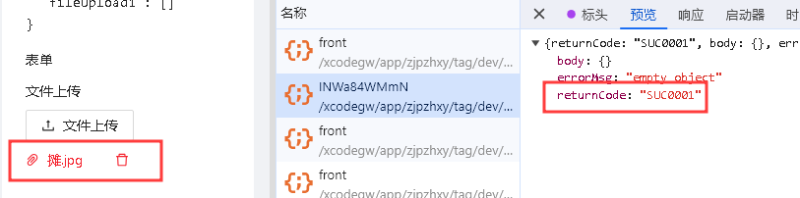
</td>
<td width="325" verticalAlign="middle" colwidth="325" style="vertical-align:middle; vertical-align:middle; vertical-align:middle; vertical-align:middle; vertical-align:middle; vertical-align:middle; vertical-align:middle; vertical-align:middle; vertical-align:middle; vertical-align:middle; vertical-align:middle; vertical-align:middle; vertical-align:middle; vertical-align:middle; vertical-align:middle; vertical-align:middle; vertical-align:middle; vertical-align:middle; vertical-align:middle; vertical-align:middle; vertical-align:middle; vertical-align:middle; vertical-align:middle; vertical-align:middle; vertical-align:middle;">
**【通用接口格式要求】**
所有配置在编码通 2.0 中的接口，都通过**"returnCode":"SUC0000"**，标识当前接口正确返回，否则按错误请求处理。
</td>
</tr>
<tr>
<td width="638" verticalAlign="middle" colwidth="638" style="vertical-align:middle; vertical-align:middle; vertical-align:middle; vertical-align:middle; vertical-align:middle; vertical-align:middle; vertical-align:middle; vertical-align:middle; vertical-align:middle; vertical-align:middle; vertical-align:middle; vertical-align:middle; vertical-align:middle; vertical-align:middle; vertical-align:middle; vertical-align:middle; vertical-align:middle; vertical-align:middle; vertical-align:middle; vertical-align:middle; vertical-align:middle; vertical-align:middle; vertical-align:middle; vertical-align:middle; vertical-align:middle;">
**【文件名undefined.undefined】**
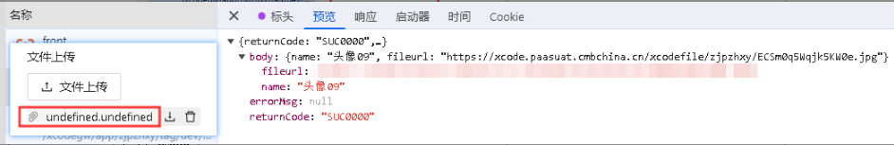
</td>
<td width="325" verticalAlign="middle" rowspan="2" colwidth="325" style="vertical-align:middle; vertical-align:middle; vertical-align:middle; vertical-align:middle; vertical-align:middle; vertical-align:middle; vertical-align:middle; vertical-align:middle; vertical-align:middle; vertical-align:middle; vertical-align:middle; vertical-align:middle; vertical-align:middle; vertical-align:middle; vertical-align:middle; vertical-align:middle; vertical-align:middle; vertical-align:middle; vertical-align:middle; vertical-align:middle; vertical-align:middle; vertical-align:middle; vertical-align:middle; vertical-align:middle; vertical-align:middle;">
**【组件接口返回格式要求】**
根据接口返回的字段信息识别上传后的组件。例如:
**resourceName字段标识文件名**
</td>
</tr>
<tr>
<td width="117" verticalAlign="middle" colwidth="117" style="vertical-align:middle; vertical-align:middle; vertical-align:middle; vertical-align:middle; vertical-align:middle; vertical-align:middle; vertical-align:middle; vertical-align:middle; vertical-align:middle; vertical-align:middle; vertical-align:middle; vertical-align:middle; vertical-align:middle; vertical-align:middle; vertical-align:middle; vertical-align:middle; vertical-align:middle; vertical-align:middle; vertical-align:middle; vertical-align:middle; vertical-align:middle; vertical-align:middle; vertical-align:middle; vertical-align:middle; vertical-align:middle;">图片上传</td>
<td width="638" verticalAlign="middle" colwidth="638" style="vertical-align:middle; vertical-align:middle; vertical-align:middle; vertical-align:middle; vertical-align:middle; vertical-align:middle; vertical-align:middle; vertical-align:middle; vertical-align:middle; vertical-align:middle; vertical-align:middle; vertical-align:middle; vertical-align:middle; vertical-align:middle; vertical-align:middle; vertical-align:middle; vertical-align:middle; vertical-align:middle; vertical-align:middle; vertical-align:middle; vertical-align:middle; vertical-align:middle; vertical-align:middle; vertical-align:middle; vertical-align:middle;">
**【外部红框、文件名标红】**
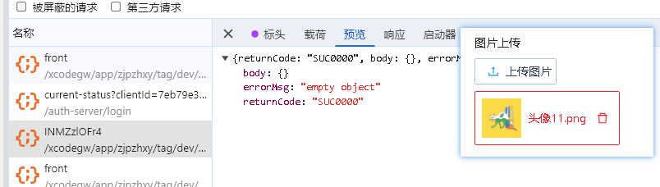
</td>
</tr>
</table>
**排障思路**
以【文件上传】的两个高频问题举例，首先按照上文的原则一和原则二筛查【**原则一是只要使用表单项组件就必须遵守的铁律**】。
我们以向自己提问的方式，按细节拆分，将本问题可能存在的点一一列举出来，逐个排查。
- 上传接口成功执行没有？
- 如果上传接口正常执行，那接口的请求体和返回体是否符合预期？
- 如果上传接口正常执行，且接口的执行符合预期，是否存在页面或者全局适配器影响实际的接口输入输出？
- 如果上传接口正常执行，接口的执行符合预期，且无其他适配器，会不会存在全局自定义样式处理，将上传文本的字体设置了颜色？
- 如果接口执行无误，样式UI无误，会不会是组件或者表单内相关组件存在事件动作，二次处理了数据域中的上传值？
- 如果上述都没有问题，会不会是bug？比如当前页面的bug？当前组件的bug？
由上，一个简单的问题，我们可以怀疑的点很多，包括接口，组件配置，样式，全局应用配置等等。虽然我们本案例在前二步就可以解决，但是这个分析思路可以**拓展在所有的上传类表单项组件**上面。接下来，我们按照排障思路执行，以解决问题。
- **上传接口是否成功执行**
1）打开chrome调试工具
2）**看网络(network)区域接口是否执行：**
自带接口查看：编辑页面，选中文件上传组件，点代码区，查看**apiKey**；
默认上传：接口名称为**file**
如果接口未成功执行，看控制台(console)有没有其他报错，是不是适配器导致的**接口执行中断**？
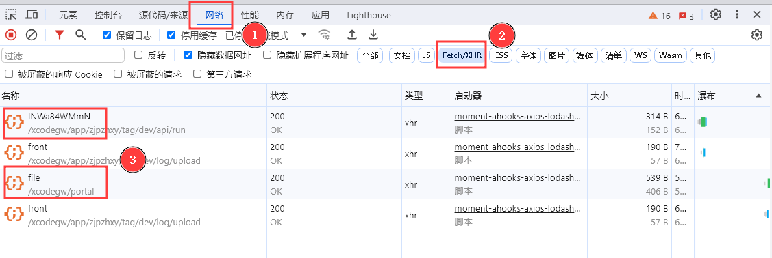
3）**是否成功执行：**
如果接口已经执行，看接口执行是否成功，主要看亮点：
**a) 状态码是否200**
**b) 接口返回体是否符合平台要求的标准结构。**
> 所有配置在编码通 2.0 中的接口，都要符合下面的返回格式：
>
> ```
> {
> "returnCode": "SUC0000",
> "errorMsg": "",
> "body": {
> ...其它字段
> }
> }
> ```
>
>* **returnCode**：返回SUC0000，标识当前接口正确返回，否则按错误请求处理。
>* **errorMsg**：返回接口报错信息，主要用于 returnCode 不为 SUC0000 时的报错信息展示。
>* **body**：必须返回一个具有 key-value 结构的对象。
那这步检查完后，【文件上传】-【文件名标红】这个问题就已经解决了，我们可以看到由于返回的接口信息中**returnCode不等于SUC0000导致，平台将此接口返回认定失败**，所以标红。
- **请求体和返回体是否符合预期？**
1）请求体：
自己的接口，需要后端提供postman上传且正常返回的截图。对比平台接口F12处的执行，若实际请求参数有误，则先处理接口的问题。
2）返回体：
我们需要知道**平台识别的正确的返回体**。
具体怎么查看正确返回体呢？我们给页面拖入一个全新的表单，给表单内拖入一个全新的文件上传组件，打开表单的调试功能，保存预览，上传一个测试文件，则可以看到平台默认文件上传组件识别的结构，我们再通过**后端或者返回适配器将返回体调整为组件识别的结构**就可以了。
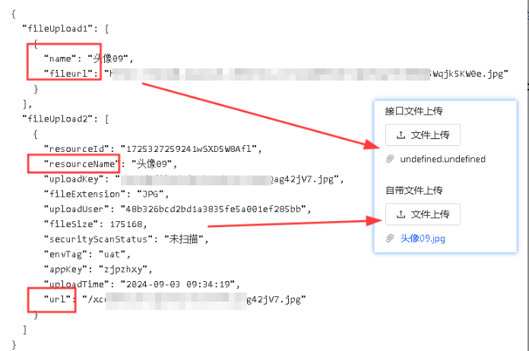
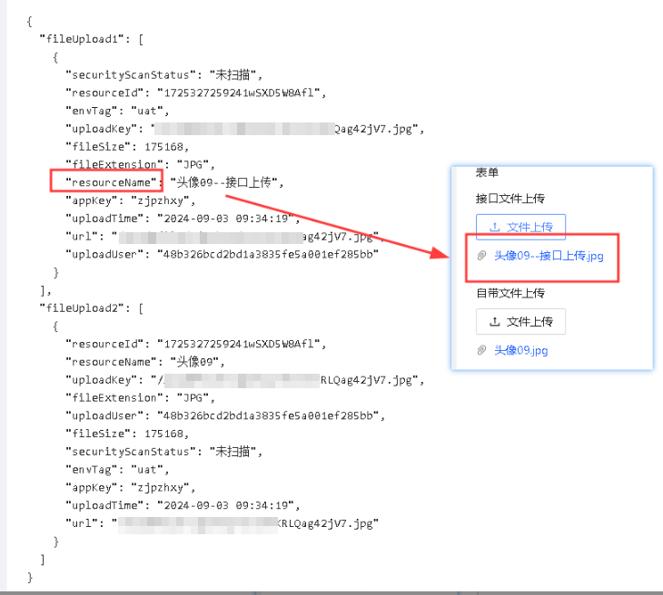
那这步检查完后，【文件上传】-【文件名**undefined.undefined**】这个问题就已经解决了，原因是**因为平台没有识别到关键字段resourceNam、url等信息**，所以展示的undefined。
- **是否存在页面或全局适配器影响到接口的实际输出？**
**返回适配器**是指在接口请求后，对返回的响应体数据进行一些自定义处理，例如修改响应体的数据结构、修改响应体的数据等等。
因为平台提供了全局前端、全局后端以及页面三处可以写适配器的地方，所以如果适配器中代码处理逻辑有误，也会影响到接口的实际输出。
- **是否存在全局自定义样式处理？**
平台提供了自定义样式能力，可以直接使用CSS强制覆盖掉自带的元素样式，所以这个也是需要排查的一点因素。
【界面开发】-【自定义样式】，检查相应元素代码
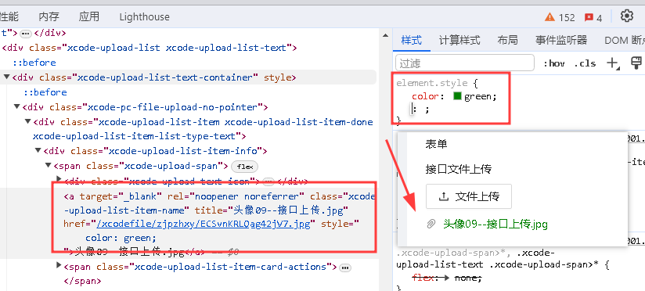
- **会不会有其他联动动作影响？**
表单项组件基础schema必须包括type和name两个属性，type代表组件类型，name代表数据存储到数据域中对应的key，可以通过name来区分相同组件类型的不同表单项。
本步骤和您的场景强相关，您需要检查可能修改报错组件name的所有事件，确认无动作影响或此字段没有被二次处理则可以具体分析下一项。
- **会不会是bug？比如当前页面的bug？当前组件的bug？**
这个相当于最后的排查步骤了，您可以新建一个页面，新拖入一个表单，新拖入一个文件上传组件，保证 **尽量少的配置，尽量贴近原场景**，看是否可以继续触发相同的问题？还可以让同事协助执行此步骤，测试同事**的电脑（或浏览器或应用）**有没有类似的问题，如果有问题，请您联系平台支持人员。

